MISA CON NENOS folleto

23 de febreiro del 2025 - T. Ordinario-7º C
S. Lucas 6, 27-38: “Sede misericordiosos como o voso Pai é misericordioso”.
MENSAXE: Amade sen medida, perdoade sen medida
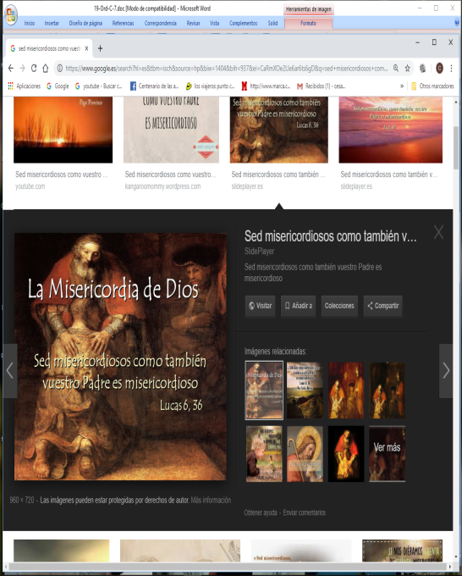

1. MONICIÓN DE ENTRADA

Irmáns e irmás: Reunímonos neste domingo 7º do tempo ordinario para celebrar a eucaristía, dando grazas a Deus polo amor que nos ten. O evanxeo convídanos a superar toda división e todo odio, para seguir o mandamento do amor. Participemos pois na eucaristía dominical para que Cristo nos ensine a perdoar e a converternos en homes e mulleres que teñen un corazón misericordioso coma o Pai.
(Saímos co cartel de Fano deste domingo).

Sacerdote: No nome do Pai... O Deus da paz, que nos chama a vivir a perdoar e a facer o ben, sexa convosco.

2. SÚPLICAS DE PERDÓN

Sacerdote: Con frecuencia non buscamos o que nos dá a verdadeira felicidade, por iso pedimos perdón.

- Neno/a: -Ti, Xesús, que es misericordioso e compasivo con todos e perdoas as nosas debilidades. Señor, ten piedade de nós.
- Pais: -Ti, Xesús, que ves os nosos desexos de vingarnos dos que nos fan mal e que nos custa perdoar. Cristo, ten piedade de nós.
- Catequistas: -Ti, Xesús, que sabes dos nosos odios e rancores, que xulgamos e condenamos, que damos para que nos dean. Señor, ten piedade de nós.

Sacerdote: Deus, Pai de misericordia, ten piedade de nós e lévanos á vida eterna. Amén

3. MONICIÓN ÁS LECTURAS

A Palabra de Deus neste domingo ten unha mensaxe moi clara: Deus é amor e misericordia e, por iso nós temos que ter tamén entrañas de misericordia e de perdón. Así é David, na primeira lectura, que perdoa de corazón ao rei Saúl, o seu inimigo e perseguidor. Isto é tamén o que nos manda Xesús no evanxeo: “Amade os vosos inimigos, facede o ben aos que vos odian”…

LECTURAS
SAMUEL 26: O Señor entregoute hoxe no meu poder, mais eu non quixen estender a man.
Naqueles días, Saúl emprendeu a baixada ao deserto de Zif, levando tres mil homes escollidos de Israel, para buscar a David alí. David e Abisay chegaron de noite xunto á tropa. Saúl durmía, deitado no cercado, coa lanza fincada en terra á cabeceira. Abner e a tropa durmían ao redor del. Abisay dixo a David: «Deus pon hoxe o inimigo na túa man. Déixame que o crave dun golpe coa lanza na terra. Non terei que repetir». David respondeu: «Non acabes con el, pois quen estendeu a súa man contra o unxido do Señor e quedou impune?».
David colleu a lanza e o xerro de auga da cabeceira de Saúl, e marcháronse. Ninguén os viu, nin se deu conta, nin se espertou. Todos durmían, porque o Señor fixera caer sobre eles un soño profundo. David cruzou alén e púxose en pé sobre a cima da montaña, lonxe, mantendo unha gran distancia entre eles, e gritou: «Aquí está a lanza do rei. Veña por ela un dos seus servidores, e que o Señor pague a cada un segundo a súa xustiza E a súa fidelidade. El entregouche hoxe no meu poder, pero eu non quixen estender a miña man contra o unxido do Señor» Palabra do Señor.

SALMO 102: R/. O Señor é compasivo e misericordioso.

1 CORINTIOS 15, 45-49: O mesmo que levamos a imaxe do home terreal, levaremos tamén a imaxe do celestial.

LUCAS 6, 27-38: Sede misericordiosos como o voso Pai é misericordioso.
Narrador: Naquel tempo, dixo Xesús aos seus discípulos:
Xesús: -«A vós os que me escoitades dígovos: amade aos vosos inimigos, facede o ben aos que vos odian, bendicide aos que vos maldín, orade polos que vos calumnian. Ao que che pegue nunha fazula, preséntalle a outra; ao que che quite a capa, non lle impidas que tome tamén a túnica. A quen che pide, dálle; ao que leve o teu, non llo reclames.
Tratade aos demais como queredes que eles vos traten. Pois, se amades os que vos aman, que mérito tedes? Tamén os pecadores aman os que os aman. E se facedes ben só aos que vos fan ben, que mérito tedes? Tamén os pecadores fan o mesmo. E se prestades a aqueles dos que esperades cobrar, que mérito tedes? Tamén os pecadores prestan a outros pecadores, con intención de cobrarllo.
Pola contra, amade aos vosos inimigos, facede o ben e prestade sen esperar nada; será grande vosa recompensa e seredes fillos do Altísimo, porque el é bo cos malvados e desagradecidos. Sede misericordiosos como o voso Pai é misericordioso; non xulguedes, e non seredes xulgados; non condenedes, e non seredes condenados; perdoade, e seredes perdoados; dade, e darásevos: verteranvos unha medida xenerosa, ateigada, acugulada, rebordante, pois coa medida con que medirdes medirásevos a vós».
Palabra do Señor.
(Narrador-Xesús)


4. ORACIÓN DOS FIEIS

Sacerdote: Presentemos nosas súplicas ao Señor, dicindo:
-Que sexamos compresivos e perdoemos.

1.- Pola Igrexa, pola nosa parroquia, para que sexa unha verdadeira familia onde todos nos sintamos acollidos, valorados e animados a vivir a súa fe. Oremos.

2.- Polos membros da nosa parroquia, para que nos distingamos pola acollida, o perdón, a misericordia, tratando a todos por igual. Oremos.

3.- Polos que teñen o seu corazón cheo de rancor, de odio ou vinganza, polos violentos. Oremos.

4.- Polos nenos que nos ensinan que perdoar é fácil e que todo ten arranxo. Oremos.
5.- Por aqueles que nos ensinan o poder da mirada limpa, do sorriso, de dar a man, para solucionar os problemas. Oremos.

6.- Na semana do matrimonio pedimos polos que viven en tensións para que atopen na mensaxe do amor e do perdón de Xesús a solución aos problemas. Oremos.

7.- Por todos nós para que sexamos capaces de esquecer rifas, perdoar para que nos perdoen e facer o ben sen esperar nada. Oremos.

Sacerdote: Fainos compasivos e misericordiosos, Señor, para facer a revolución do amor. Por XCNS.

5. PROCESIÓN DE OFRENDAS

- ALGODÓN:

O amor e o trato delicado aos demais, querémolo representar nesta misa con este algodón. Que busquemos sempre motivos e razóns para querer e axudar a cuantos nos necesitan.

CARTEL COA PALABRA “DEUS”:

Ser como Xesús quere, sen a súa forza, é imposible. Por iso mesmo queremos traer ata o altar o secreto para conseguilo: DEUS.

PAN E O VIÑO:

Finalmente, sen a nosa presenza na Eucaristía, esqueceríasenos moitas veces o que somos: irmáns. Que o pan e o viño que ofrecemos a Xesús, sexa a nosa promesa de vivir como El viviu e de ter as mesmas actitudes que el tivo.

ORACIÓN POR LA SALUD DEL PAPA FRANCISCO

Señor Deus, fonte de toda vida e esperanza, encomendámosche o teu servo, o Papa Francisco.

Concede fortaleza ao seu corpo, paz ao seu espírito e sabedoría aos que o atenden.

Que o teu amor curador o sande e lle devolva a saúde para seguir guiando a túa Igrexa co corazón dun verdadeiro pastor.

Que a nosa Nai, María, o cubra co seu manto de protección e amor e que o Espírito Santo o sosteña neste momento de dificultade.

Por Xesucristo, Noso Señor. Amén.

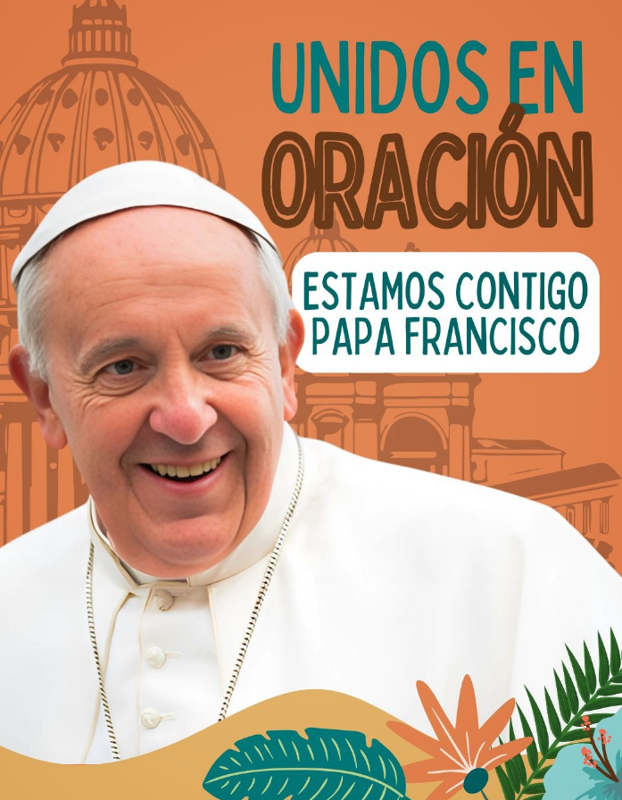

ORACIÓN DE ACCIÓN DE GRAZAS
Se che fixésemos caso, Xesús

Se adoptásemos a túa forma de vivir, Xesús, todo sería distinto. Comezariamos queréndonos a nós mesmos,
con ese amor cego con que Deus nos quere.
Creriamos nas nosas posibilidades
e poñeriamos en marcha todos os nosos recursos.
Quereriamos tamén a todas as persoas,
descubririamos o valor oculto que todos posúen
e a gran obra que o Señor creou en cada un.
Amariamos aos que nos fixeron dano,
porque perdoariamos como Ti, Pai,
ata setenta veces sete, é dicir, sempre e todo,
limpando a nosa mente de memorias e resentimentos.
Teriamos un corazón misericordioso como o teu,
sensible á dor do irmán, atento ás súas necesidades.
Non perderiamos o tempo en xuízos e críticas
senón que desculpariamos sempre e entenderiamos todo. Viviriamos o Amor en todo momento e relación,
sendo provocadores de encontros,
de amizade, de compañeirismo e de fraternidade ao redor.
Se vivísemos como nos ensinaches, Xesús,
elixiriamos sempre gozar a vida coa túa compañía,
o teu impulso e o teu Espírito. Grazas, Señor.
Mari Patxi Ayerra.

Te lo pedimos con María, reina de las Misiones. Amén.

FELIZ DOMINGO 7º
DO TEMPO ORDINARIO ADVIENTO

